比較會議室時間表並移動預約
把幾間會議室並排在同一個日曆上，看哪一間有空，然後把自己的預約拖到別的時間或別的會議室。彩色方塊各代表什麼、確認時會問你什麼，以及預約拒絕移動的十幾種原因。
2026-09-02 · https://offision.com/help/zh-hant/user-guide/compare-schedules-and-move-a-booking/
預約表單只讓你看到一間會議室的一天。資源日曆則同時把好幾間會議室的一天並排給你看
— 這才答得出「所以三點到底哪一間有空」。而只要你自己的預約出現在那個格線上，你就可以拖著它移動：換時間，或換到另一間會議室。
開始前:
只有 你發起的
預約才能移動，而且會議一旦開始就不行。同事的預約你完全拖不動。

1. 開啟日曆
有三道門，你走哪一道決定你會看到幾間會議室：
- 應用程式導覽中的 資源日曆
— 你有權預約的每一間會議室，永遠是比較模式。還沒決定要哪一間時就用這個。
- 在資源清單中選取多間會議室，然後選 比較時間表 — 同樣的格線，只縮小到你挑的那幾間。
- 選單一間會議室並選 檢查行程，就只看那一間。
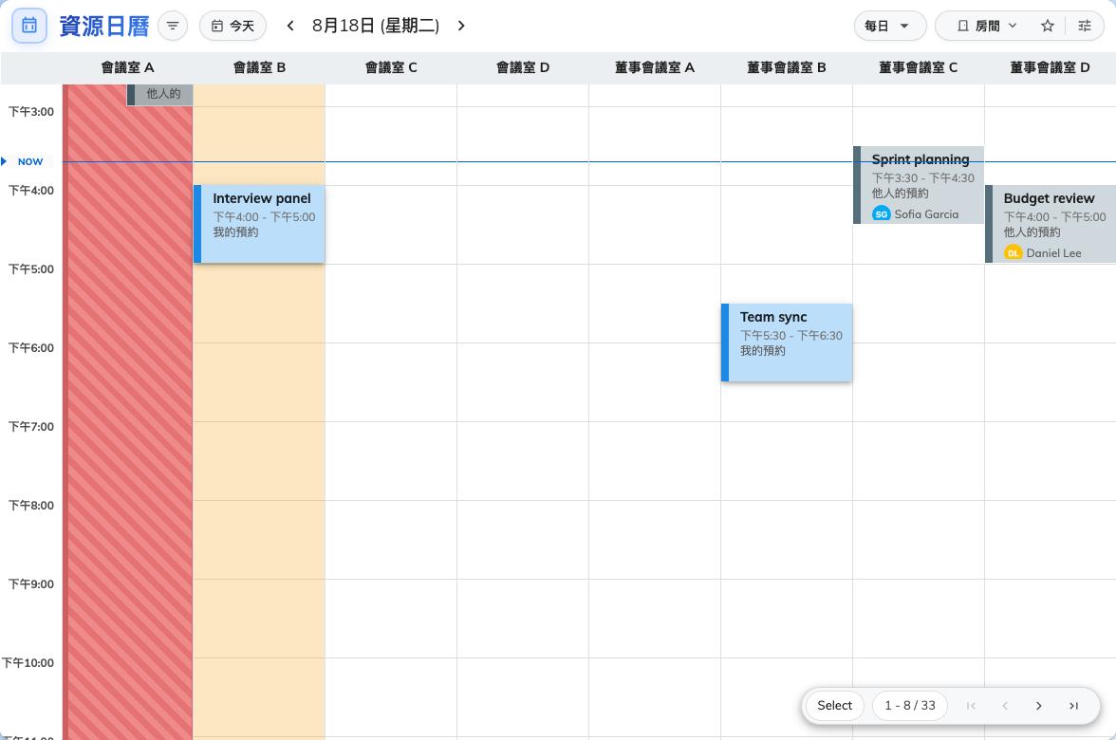
同一個格線上的多間會議室。每一欄是一間會議室，方塊是它上面已有的預約。

2. 選擇排版方式
檢視選單有三種版面，它們在會議室數量與天數之間取捨：
- 每日 — 每間會議室一欄，一天。細節最多，天數最少。
- 每週 — 每間會議室一列，每天一欄。適合回答「這間會議室星期四有沒有任何時段有空」。
- 每月 — 整個月份，本身又有兩種版面：資源 保持每間會議室一列，日曆
則拿掉會議室，給你熟悉的月曆格線，並在每筆預約下方印出會議室名稱。
底下兩個開關各自在合理的地方擴大格線範圍：顯示全日
會打開辦公時間以外的時段，顯示週末 則為每週與每月檢視加上星期六和星期日。
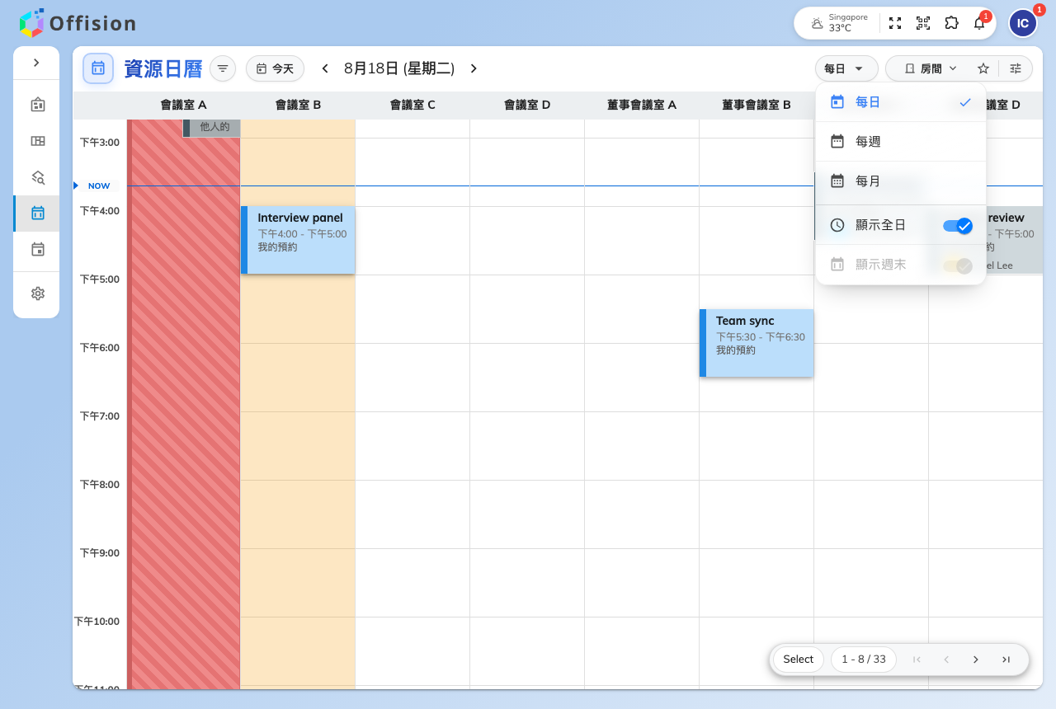
檢視選單，目前在每日。顯示週末 是灰的，因為單獨一天沒有週末。
Note:
這些選擇由瀏覽器記住，而不是你的帳戶 — 所以日曆在你的筆電和手機上開起來會不一樣。

3. 縮小比較的範圍
一個螢幕放得下幾間會議室，放不下一整棟大樓。右下角的計數器會顯示你目前看的是全部之中的幾間，並可以翻到其餘的
— 但與其翻過那些你根本不會訂的，不如直接篩到你真的會訂的那幾間。有兩個面板可以做這件事。
右邊的 篩選 面板縮小的是 會議室：依類型與類別、依 地點、依可容納人數、依室內設備，以及依你有沒有加星號。面板最上面的排序同時決定會議室的排列順序 — 見排序會議室列表。
左邊的 預約篩選 面板縮小的是 預約：預約狀態 —
等待批核、已預約、等待簽到、使用中、已使用、缺席 — 以及
只顯示我的預約，那是找出你要移動的那一筆最快的方法。前往今天
與日期選擇器則移動整個格線。
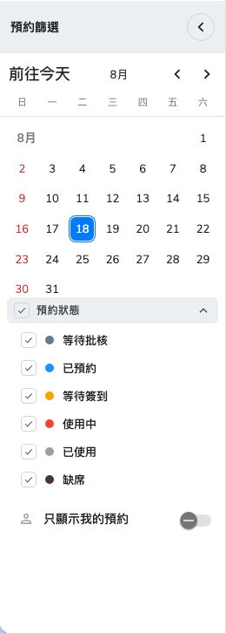
預約篩選。只顯示我的預約 之後，剩下的就都是你拖得動的。

4. 讀懂格線
實心方塊是預約，而且每一個都說明它屬於誰：我的預約
是浮起的藍色，也是唯一你抓得起來的；他人的預約 是平的，不會有反應。寫著
已預留 而不是主題的方塊，是公司選擇保密的某人的預約；寫著 等待批准
的則還在審批人手上。
預約後面的一切，都是會議室在告訴你它什麼時候可以用：
你看到什麼 | 那是什麼
有色的背景帶 | 這間會議室可被預約的時段
灰色帶 | 辦公時間以外
紅色方塊 | 公司休息日
綠色帶 | 會議前後的準備時間
斜線的 分拆 或 合併 方塊 | 與它共用空間的可合併會議室已被預約，因此這間不可用。那是結果而不是預約 — 既開不了也移不動

橫越格線的那條線是現在時間。其他人的預約一建立就會出現，你不需要重新整理。

5. 移動它
抓起你的預約，放到你要的位置：
- 在同一欄裡放到 上面或下面 就是改時間。
- 放到 另一間會議室的 欄或列就是改會議室。
- 拖它的 下緣 把會議拉長或縮短。
它會吸附到 15 分鐘。在手機或平板上，先按住預約一下再拖 — 快速滑動會變成捲動日曆。
如果你的預約佔了不只一間會議室，把它拖到新的一欄只會換掉你拖的那一間，預約的其餘部分不受影響。

6. 確認變更
放手並不會存下任何東西。取而代之的是 編輯預約 開啟，把你剛做的事以前後對照呈現：資源變更、時間變更，或兩者皆有。
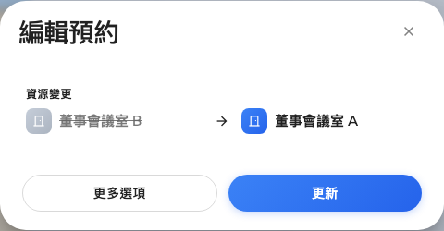
編輯預約，把一場會議拖到另一間會議室之後。
- 更新 會套用變更。
- 更多選項
會開啟完整的預約表單，新的時間與會議室已經填好 — 如果你想順便改出席者、服務或其他任何東西，走這條路。
- 關閉對話框會把預約放回原處，什麼都不會儲存。
如果你移過去的會議室帶有使用條款，變更生效前會請你先接受。

7. 確認結果
方塊會停在你放下的位置，並會有訊息告訴你預約的新狀態。請讀那個狀態，不要自行假設：一間
需要審批 的會議室會把你的移動變回一筆申請，所以那裡的答案是 等待批准 而不是 已預約。

預約拖不動時
大部分情況是產品刻意拒絕。以下依你最常遇到的排在前面。
發生什麼 | 為什麼
方塊根本抬不起來 | 它不是你的，或已經不能修改 — 進行中 的會議是固定的，已結束的也一樣。進行中的會議請改從會議室面板調整
此資源只可查看時間表 | 你可以看那間會議室的行程，但不能預約它
此資源僅支援現場預約，無法從此處進行預約。 | 那間會議室是到現場才拿，不是事先訂
請選擇未來的時間 | 你放到了已經過去的位置
它先問你系列的範圍 | 這是重複預約。選 單一預約 會維持簡短的確認；選 這個以及之後的預約 或 整個預約系列 則會開啟完整的預約表單，而不是直接套用這次拖曳
按了 更新 之後才出現錯誤 | 衝突、配額與預約規則是在儲存時檢查，不是在拖曳時 — 所以看起來沒問題的一次放下，仍可能被退回，預約也會回到原位
在斜線方塊上什麼都沒發生 | 分拆 與 合併 方塊不是預約

這個做法不會做的事
拖曳改變的是時間和會議室。它不會動到主題、出席者、服務或預約上的其他任何東西 —
那些請用 更多選項 進表單修改。
它也永遠不會移動別人的預約。如果同事佔著你要的會議室，日曆可以讓你看到這件事，但要不要改是他們的決定。
而且可以拖曳的地方不只這裡。如果你已經知道要移動哪一筆、只是想換個時間，你自己的日曆能做同樣的手勢，而且沒有其他會議室擋路
— 請參閱 在「我的日曆」更改預約時間。
有一種版面比其他弱：每月檢視的 日曆
版面沒有會議室欄位，所以放到那裡的預約只能改日期，永遠改不了會議室。

